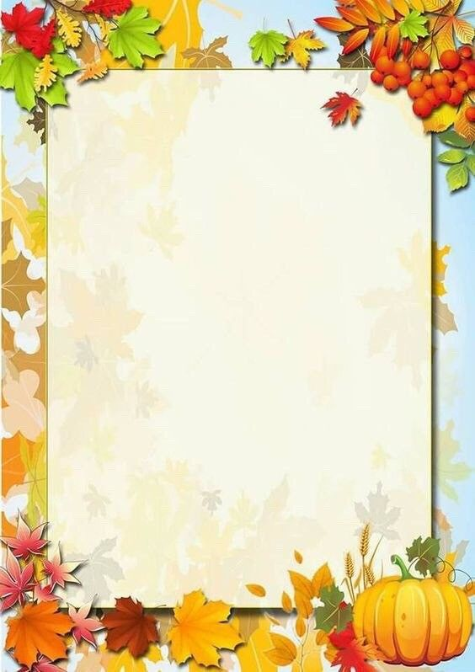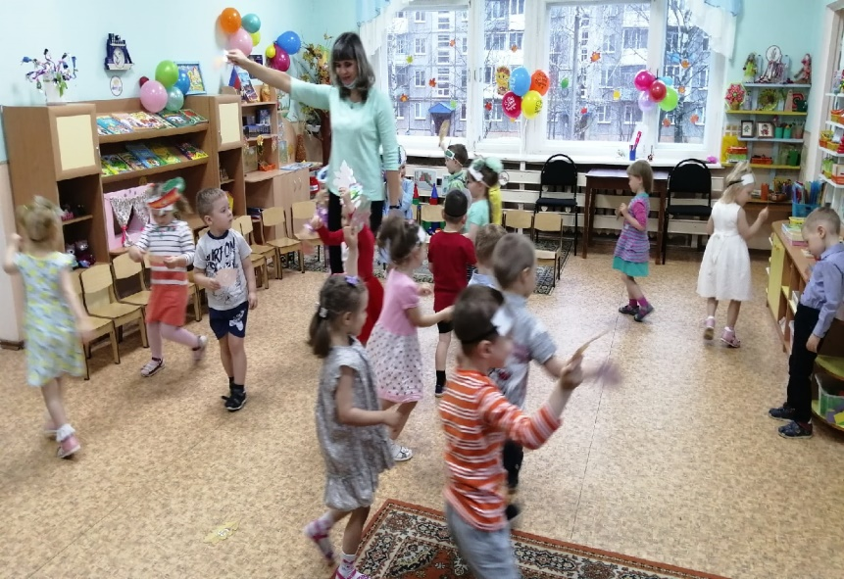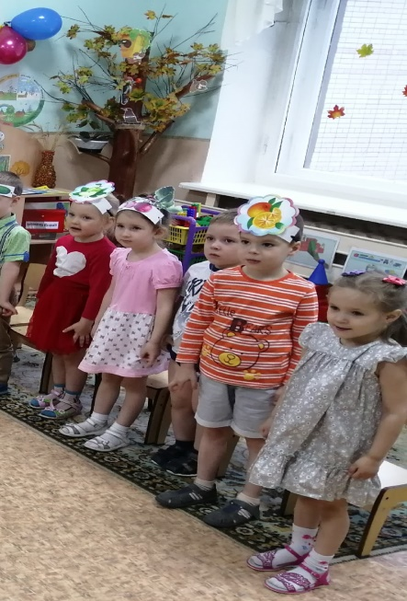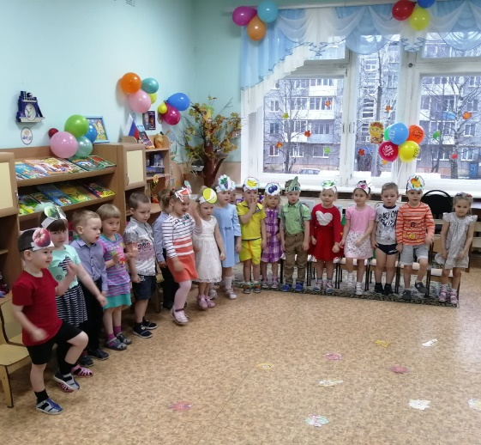

**Танец с осенними листочками**

**Танец с осенними листочками**

**2 ноября в средней группе №8 «Дошколята» прошло развлечение «Дары осени», посвящённое Дню рождения нашего детского сада.**

**ОСЕННЕЕ РАЗВЛЕЧЕНИЕ**

**«Дары осени»**

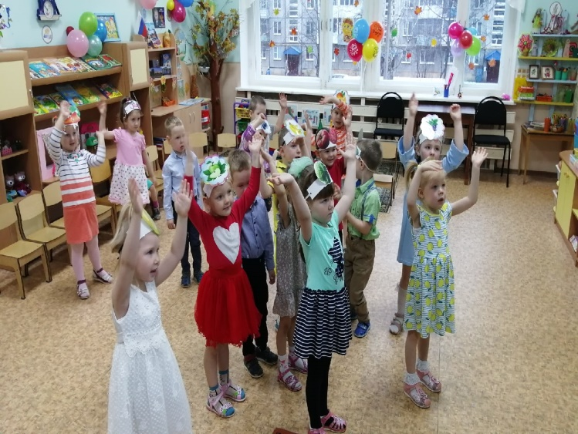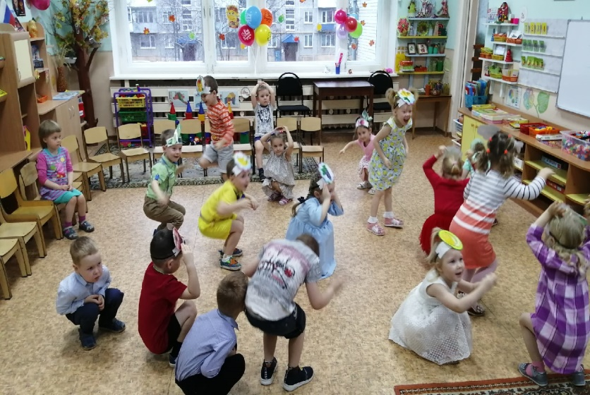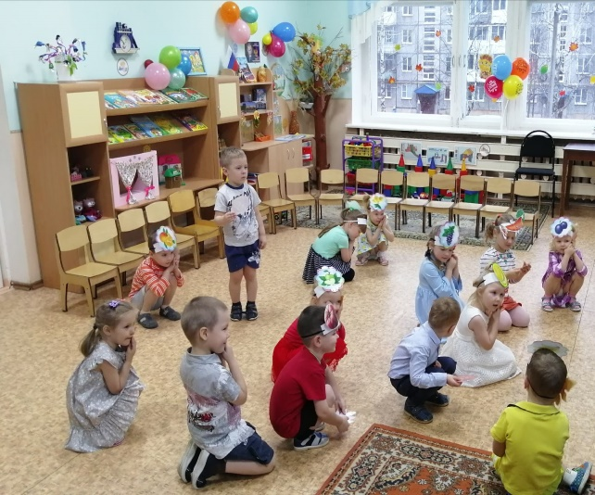

**Игра «Солнышко и дождик»**

**Музыкальная игра «Виновата тучка»**

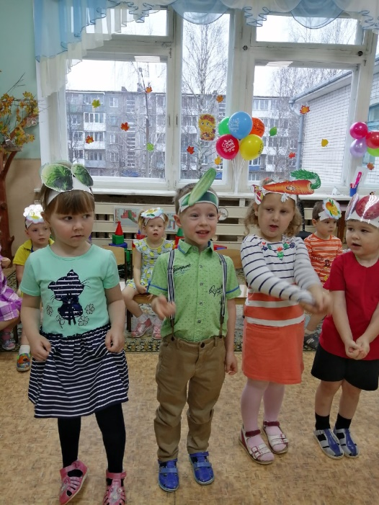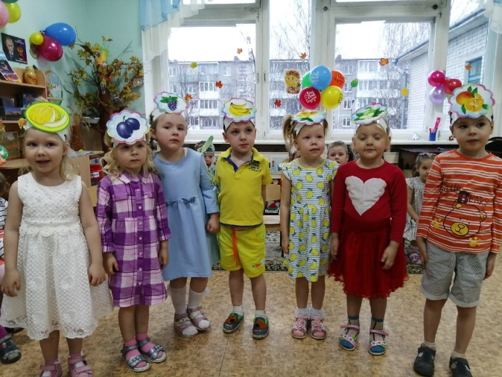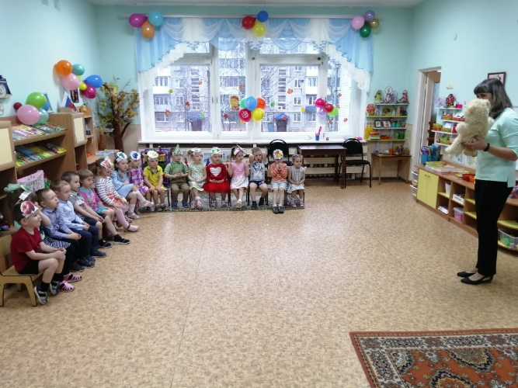

**Чтение стихов об овощах и фруктах**

**Расскажем Мишутке о полезных продуктах**

**Приход гостя Мишутки лежебоки**

**м**

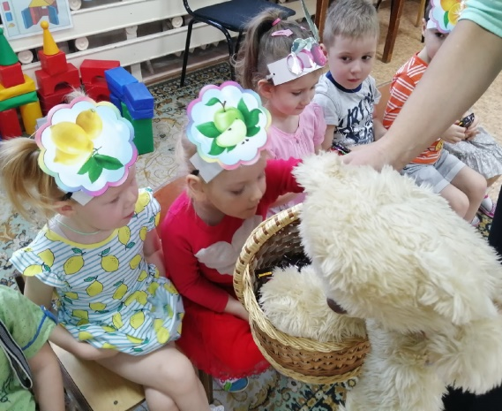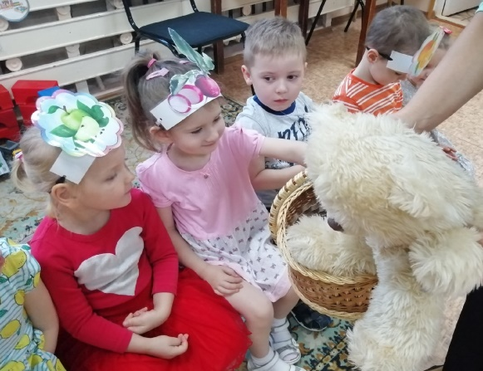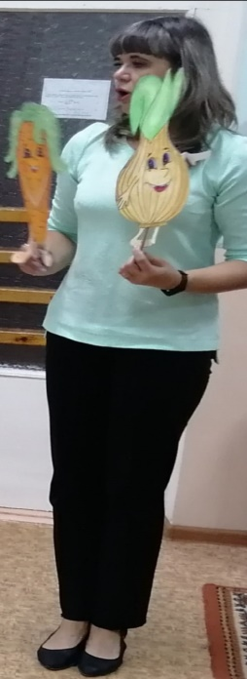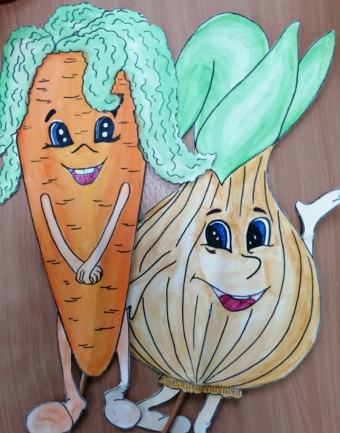

**Угощение от Мишутки для ребят**

**Весёлые овощи рассказали о своих полезных свойствах**